**摘 要**

近年来，随着信息技术的快速发展，利用计算机和软件技术、融合先进管理理论、对企业进行信息化改造，逐渐成为提升企业管理能力的重要途径。许多制造企业随着规模的发展壮大，在产品生产管理、员工管理等方面变得越来越繁重和复杂，产品的成本必然也在不断地增加，为了提高生产的效率和产品的市场竞争力，因此许多工厂都借助计算机的管理手段以提高管理水平和生产效率。

工厂资源管理系统正是基于上述的背景而开发，主要是为企业的生产、库存、销售等活动提供信息管理服务，它涵盖了生产车间、销售部门、仓库、供应链管理部门的各项管理工作，涉及多方面的职能。本系统能够对产品的生产、库存、销售、企业员工等信息提供存储、更新、查询、统计的功能，除此之外，还使企业能够合理控制“产-存-销”的各个环节，确保各环节之间的信息紧密衔接，从而实现“产-存-销”的流程化管理，保证信息的一致性和完整性。工厂管理系统取代了企业以往基于文本、表格等纸介质的手工处理，解决信息处理工作量大，查询困难的问题，同时使企业管理工作规范化、制度化和程序化，避免业务管理的随意性，提高信息处理的速度和准确性，及时、准确地把握企业内部、市场和其他外部信息，以提高领导决策的水平。

在整个系统开发的过程中，运用了软件工程的基本概念、相关技术和方法。并且采用了系统生命周期的结构化程序设计方法，从而将整个系统开发各阶段（系统分析、系统设计、系统实施）的基本活动贯穿起来。

开发平台为java，数据库用MYSQL，系统采用B/S架构。

关键词 中小制造企业 工厂资源管理系统 计算机管理 系统开发

**Development of plant management soft armor based on the HAP framework**

**Abstract:**In recent years, with the rapid development of information technology, the use of computers and software technology, integration of advanced management theories, and an informationization of the enterprise, is an important way to improve the management of the enterprise. With the development and growth of many manufacturing enterprises, the production management of products, staff management and other aspects become more and more onerous and complex, and the cost of products is inevitably increasing. In order to improve the efficiency of production and the market competitiveness of products, many factories use computer management methods to improve the management level and production efficiency.

Plant resource management system is based on the above background and development, mainly for the enterprise's production, inventory, sales and other activities to provide information management service, it covers the production workshop, sales department, warehouse management, supply chain management, involving a variety of functions. This system can provide storage, update, query and statistics functions for the information of production, inventory, sales and employees of the company. In addition, it also enables the company to control each link of "production-store-sales" reasonably and ensure the close connection of information between each link, so as to realize the process management of "production-store-sales" and ensure the consistency and integrity of information. The factory management system replaces the traditional manual processing based on text, table and other paper medium of enterprises, and solves the problem of heavy workload of information processing and difficult query. At the same time, it normalizes, institutionalizes and procedural the management of enterprises, avoids the arbitrariness of business management, improves the speed and accuracy of information processing, grasps the internal, market and other external information timely and accurately, so as to improve the decision-making level of leaders.

During the whole system development, the basic concepts of software engineering, technology and methods. The structural programming method of the system life cycle is adopted to carry out the basic activities of the whole system development stages (system analysis, system design, system implementation).

Development tools for the Java, using MYSQL database, the system adopts B/S architecture.

**Keywords:** Small and medium enterprises，Plant management system (FMS)，Computer management， System developm

**目 录**

一、系统调查 1

（一）系统开发背景及意义 1

（二）中小企业工厂管理系统的需求分析 2

（三）系统开发的初始目标 3

（四）可行性分析 4

二、系统分析 6

（一）业务流程分析 6

（二）数据流程分析 6

三、系统设计 14

（一）系统的总体设计 14

（二）具体物理设计 16

四、系统实施 28

（一）系统开发环境与工具 28

（二）程序设计 28

（三）系统调试 30

参考文献 38

致谢 39

附录 40

一、系统调查

（一）系统开发背景及意义

1.系统开发的背景

随着科学技术的飞速发展，“人工智能”这一概念充斥着各个领域。医疗、教育乃至生活娱乐都有它的身影，连传统的制造业也开始融合这一概念。

1989年，日本提出智能制造系统，且于1994年启动了先进制造国际合作研究项目。2013年4月的汉诺威工业博览会上，德国政府提出“工业4.0”战略。德国学术界和产业界认为，“工业4.0”概念即是以智能制造为主导的第四次工业革命，或革命性的生产方法。该战略旨在通过充分利用信息通讯技术和网络空间虚拟系统—信息物理系统（Cyber-Physical System)相结合的手段， 将制造业向智能化转型。2015年3月5日，李克强在全国两会上作《政府工作报告》时首次提出“中国制造2025”的宏大计划。

根据智研咨询发布的《2017-2023年中国制造业市场专项调研及发展趋势研 究报告》显示，人力成本逐步提升下，劳动密集型向技术密集型的转变势在必 行。随着“中国制造2025”实施与落地，生产型企业在迎接曙光的同时，也遇 到了前所未有的挑战，如在实际生产中，企业存在生产进度延迟、成品不良率居高不下、生产材料浪费严重等问题，这些问题严重制约了企业的发展。而作为工厂制造最核心、最重要的环节——生产管理则是解决这些问题的最有效的途径，生产管理直接影响企业产品的质量、数量、价格与交期，间接关系到客户满意度。因此，智能、高效的工厂管理系统平台搭建是制造型企业实现经济效益与社会效益双重提高的法宝！

2.系统开发的意义

随着制造型企业业务的发展，生产规模不断地提高，传统地人力管理显然不足以支撑大业务量地需求，企业之间的竞争日趋激烈，企业需要更多的人力、物力、财力以稳固并拓展企业产品在市场的销售额。如何更加有效地管理产品的生产、销售已成为企业领导的重要决策事项。到目前为止，企业还没有一套完整的、行之有效的管理信息系统，企业进行信息管理的主要方式是基于文本、表格等纸介质的手工处理，信息处理工作量大，查询困难。为了使企业的管理工作科学化、规范化，为了降低管理成本，实现管理现代化，扩大市场的竞争优势，企业领导希望通过“工厂管理系统”,提高企业的工作效率和管理 水平。本课题以国内中小型制造型企业为蓝本，以MES(即制造执行系统(manufacturing execution system，简称MES))为基础进行设计与实现。

中小型制造企业引进工厂管理系统的意义就在与有效的提高了生产效率及降级生产成本，具体体现在如下几个方面：

（1）电子看板管理由人工统计发布变为自动采集、自动发布；

（2）仓库物料存放由模糊、杂散变为透明、规整；

（3）生产任务分配由人工变为自动分配、产能平衡；

（4）仓库管理由人工、数据滞后变为系统指导、及时、准确；

（5）责任追溯由模糊变为清晰、正确；

（6）绩效统计评估靠残缺数据估计变为凭准确数据分析；

（7）统计分析按不同时间/机种/生产线等多角度分析对比等。

（二）中小企业工厂管理系统的需求分析

需求分析是明确企业的信息需求，确定新系统的逻辑功能，提出新系统的逻辑方案，完成系统分析阶段的最终成果：明确系统必须提供什么功能。

由上面分析得出传统的管理方式难以当前趋势下的智能生产，现行的管理方式存在的主要问题表现在：

1.生产车间计划只有参考价值。车间的月生产计划和该周生产计划由手工制定。其主要依据使公司生产处下达的生产计划（年度长期生产安排，如型号、批量等）、定单合同规定的产品品种和数量、合同交货期、月产值等，并没有考虑车间生产的实际负荷、设备的维修计划，缺乏准确的生产进度数据，使现行的月生产计划只具有参考价值，没有达到严格执行并如期实现的程度；

2.车间调度的随意性。由于车间的月/该周生产计划仅具有参考价值，且目前车间调度基本上由人根据车间生产现场的进度情况以及一些经验原则主观确定，并没有可操作的计划，当生产中出现问题时，各工段之间、工序之间的相互协调和平衡依靠人来临时决定并口头传达，因此难免具有临时性和随意性，容易造成生产过程的不规范和不平衡，使得加班时间增加，生产周期增长，增加生产成本；

3.生产进度状况反馈信息粗糙且慢。车间生产状况等的生产统计用手工操作，任务繁重、难度大、效率低且易出错。目前的生产统计工作只能反映产品的投入、在制、等待、完工等粗糙的信息，不能为生产动态调度等决策提供足够详细而又适时的信息。为获得零部件的详细进度信息和生产中出现的问题，只能调度员在现场作观察和记录，不准确且不规范；

4.工厂各部门之间无法及时协调，造成生产、入库、质检、送货等系列工作上的脱节，严重耽误产供销一体化进程，严重影响了工厂管理上的效率问题；

5.工厂资源管理效率低。人员信息、部门信息、库存、设备信息以及生产线信息一直以来由手工填写，由于手工记账、核对、分类汇总、统计和报表的效率低，易遗漏和出错，难以及时准确提供信息，而且信息查询还比较困难。

由以上存在的问题可以看出，工厂从计划调度到生产、入库、发货等主要环节，都存在信息量大且关系较复杂，手工难以处理的现象，生产动态信息粗糙而且流通慢，加上管理方面某些重要数据的缺乏，统一的计划难于形成和平衡，造成管理者得不到及时、准确的信息用以各方面的调度与决策。由此可见，现行的管理方式和手段，不利于生产效率的充分发挥，为此必须采用现代化的管理思想与技术去分析与设计新的管理系统。

针对以上对国内中小型制造型企业工厂管理的现行管理体制的分析，本系统所设计的工厂管理系统的功能需求主要体现在以下几个重要方面：

（1）系统管理**：**对职工的信息的修改，删除，查询；对班组信息的增加、修改，删除，查询操作，对员工信息的基本查询，修改自己的密码，以及超级管理员查看系统日志。

（2）库存管理**：**采用现代数据库技术，及时采集和反映物料的库存状态和在制品状态，为在线生产调度提供依据；需要实现库存基础数据维护、库存成本分析、库存出入库管理等。

（3）生产管理：设备更新状态（启用，弃用，维护），调度生产线，显示当前运作的生产线,可查询正在休息的生产线，生产线调休，排产计划：生产什么东西—产品名称、零件名称；生产多少数量或重量；在哪里生产—部门、单位；要求什么时候完成—期间、交期；最终交付；查询正在生产的生产线或班次；对于生产之后的产品进行批量检查；生产管理制定排产计划，班组生产并交付质检组进行产品质检，产品入库；

（4）供应链管理：采购员发送采购通知，供应链管理确认采购；供应商发送送货通知，供应链管理确认送货；供应商信息管理；客户信息管理；送货单维护：新增 修改 检查送货单（当到了预期送货时间，检查送货单是否送达）。

（5）图表统计：通过图形报表直观的显示工厂分布的资源情况，例如人员、班组、设备、生产线、库存等一些基础数据。

（三）系统开发的初始目标

本系统针对国内中小型制造企业的工厂管理需求，建立基于MES理念的工厂管理软件。该系统以计算机网络、数据库系统为技术基础，现代管理理论和方法为指导，覆盖生产过程的计划管理、库存管理等，最大限度地利用企业地人、财、物、设备、技术和信息资源，以提高企业地经济效益和市场竞争能力为最终目标。一方面可以提高生产管理地效率，并将先进地经验加以保留，不断总结优化；另一方面，实现生产管理与工艺设计地信息集成，可以使工厂各个部门方便提取所需数据，实现对生产加工的电子化、网络化管理。

通过对整个工厂管理流程分析，从而设计出适合国内大部分中小型制造企业工厂管理系统，对企业制造的各种资源进行统一的计划和控制，实现对企业的生产资源有效整合，包括生产、物料、人员调配等几个核心模块，为各制造业企业解决管理瓶颈，包括为企业提供简化流程，降低成本和提供利润所需的控制力和洞察力等功能。主要目标如下：

1.设计一套完整的MES系统，在设计和实现过程中应用流行的或者先进的数据库系统，设计优秀的查询和统计功能，提供较好的操作体验；

2.开发出一个实际的可以正确运行的工厂信息管理系统，并在硬件平台上验证该系统的有效性，实用性和可靠性。使工厂管理逐步实现信息化和智能化；

3.使企业实现实时生产，准时生产等，从而提高工厂生产效率；

4.实现工厂内部公共信息共享，加速信息流的畅通，减少信息沟通的不及时，不准时带来的损失；

5.利用信息处理的历史数据为各级决策提供支持。

（四）可行性分析

1.技术可行性

系统采用B/S架构，前端用主流的Bootstraps，后台用基于汉得信息的HAP框架，前后台交互主要用ajax，在开发上难度不大。

硬件选购方面来讲，由于工厂规模不大，高并发出现概率低，对服务器和带宽要求也不高，数据量也不是很大，所以在服务器选购上，一台中等规模的服务器就行，数据库容量一般。

2.经济可行性

本系统对于服务器性能要求并不高，对于服务器的采购大概价格区间为5-10万元，用于工程师开发软件上市场上工程师的价格大概为3500元/人天，开发周期大概为40-50天，总价大概为25-30万元不等，针对于中小型规模的企业，是能接受这个价格的，而且系统的生命周期比较长，长期产生的经济效益远大于支出成本且比人工高效准确透明。

3.管理可行性

在当前生产背景下，管理者往往能接受这种新型的管理方式，从而减少管理上的精力，使生产透明化，并且能够实时监控车间生产状况。另一方面，软件设计简单明确，对员工个人文化素质要求不高，在员工对系统进行操作，基本无需额外的培训。

二、系统分析

（一）业务流程分析

管理业务流程图是一种描述系统内各单位、人员之间业务关系、作业顺序和管理信息流向的图表。利用它可以帮助分析人员找出业务流程中的不合理流向。业务流程图中的符号使用说明如图2-1所示，通过上述对于整体中小型制造企业工厂管理进行需求分析，绘制本系统的业务流程图如图2-2所示。其处理过程是：工厂管理中心发布生产计划到车间，同时车间发送领料单到仓库领料，班组长根据排产计划下达生产任务单到职工进行生产，职工将批次产品交由质检员进行质检，质检员将合格品交接给库管员入库这就完成了生产管理这一环节。库管员需维护库存明细账及库存单号，同时缺货应发送采购通知单给供应链管理，及时进行采购，供应链管理收到采购通知，确认需求后发送给供应商，供应商发货，供应链管理维护送货单，到货，质检员进行采购料质检，最后库管完成采购料入库，整个采购环节就结束了。接下来就是供货环节，客户商提出采购需求给供应链管理，供应链管理确认需求后发送送货通知单给库管，库管确认发货并填写送货单，由供应链管理确认维护送货单发送给采购商完成供应这一环节。

   

内部实体 单位 文档、单据 外部实体

图 2-1 一些表示业务流程图的符号

（二）数据流程分析

在管理业务调查过程中绘制的管理业务流程图虽然能形象地表达了管理 中信息地流动，但仍没有完全脱离一些物质要素（如产品、物料等）。为了用计算机进行信息管理，还必须进一步舍去物质要素，收集有关资料，绘制出原系统地数据流程图，为下一步分析做好准备。

数据流程图是一种能全面地描述信息系统逻辑模型地主要工具。它可以用少数几种符号综合地反映出信息在系统中的流动、处理和存储情况。数据流程图通常由外部实体、数据流、处理（功能）和数据存储组成，并且数据流程图是分层次的，绘制时采取自顶向下逐层分解的方法。顶层数据流程图只有一张，它说明了系统的总的处理功能、输入和输出。数据流程图的符号说明如图2-3所示：



图 2-2 业务流程图

   

外部实体 处理（功能） 数据流 数据存储

图 2-3 一些表示数据流程图的符号

1.顶层数据流程图



图 2-4 顶层数据流程图

顶层数据流程图说明了系统的总的处理功能、输入和输出。物料采购系统和销售系统是本系统的外部实体，分别输入送货通知、采购通知和输出采购通知和送货通知。

2.数据流程图的分解

根据对顶层数据流程图中的“处理”进行分解，也就是将库存管理、供应链管理、生产管理这几个模块一一拆分，进行更多的处理。

图2-6表示的是工厂管理软件中的第一层数据流程图。通过第一层数据流程图可以看到，本系统把整个系统划分为三大子系统，分别为供应链管理、生产管理及库存管理。



图 2-6 第一层数据流程图

对库存管理进一步细化，得到库存管理第二层数据流程图，如图2-7所示。从图中可以看到，整个库存管理功能可划分为：库存查询、库存明细查询、到货接收、产品质检及物料采购5个子功能

对生产管理进一步细化，得到生产管理第二层数据流程图，如图2-8所示。从图中可以看到，分为：设备管理、生产线管理、生产线组管理、排产计划、生产查询、日历班次管理六个子功能。

对供应链管理进一步细化，得到供应链第二层数据流程图，如图2-9所示。从图中可以看到，分为：采购通知、送货通知、供应商信息管理、客户商信息管理、送货单维护五个子功能。

3.数据字典

数据流图只能给出系统逻辑功能的一个总框架而缺乏详细、具体的内容，因此我们还需要建立数据字典。建立数据字典是为了对数据流程图上各个元素做出详细的定义和说明。数据字典以一种准确的和无二义的方式定义所有被加工引用的数据流和数据存储。数据流程图配以数据字典，就可以从图形和文字两个方面对系统的逻辑模型进行描述，从而形成一个完整的说明。数据字典有助于数据的进一 步管理和控制，为设计人员和数据库管理人员在数据库设计、实现和运行阶段控制有关数据提供依据。

数据字典描述的主要内容有：数据流、数据元素、数据存储、加工外部项。

（1）数据项

数据项又称数据元素，是数据的最小单位，具体包括：数据项的名称、编号、别名和简述；数据项的长度；数据项的取值范围，如表2-1，所展示的是本系统所有相关的数据项。



图 2-7 “库存管理”第二层数据流程图



图 2-8 “生产管理”第二层数据流程图



图 2-9 “供应链管理”第二层数据流程图

表2-1 数据项表

|  |  |  |  |  |  |
| --- | --- | --- | --- | --- | --- |
| 数据项编号 | 数据项名称 | 别名 | 简述 | 类型及宽度 | 取值范围 |
| I001 | 班次 | 班次 | A:10:00-19:00  B:11:00-20:00  C:13:00-22:00  D:外勤  0:全天休息  AB:午饭可休息一小时 | 字符类型(5) | A、B、C、D、0、AB |
| I002 | 采购通知编号 | 采购通知编号 | 采购通知编号 | 字符类型(30) | P+时间戳 |
| I003 | 送货通知编号 | 送货通知编号 | 送货通知编号 | 字符类型(30) | D+时间戳 |
| I004 | 生产线 | 生产线编码 | 生产线编码 | 数字类型 | 1-9999.. |
| I005 | 生产线组 | 生产线组编码 | 生产线组编码 | 数字类型 | 1-9999.. |
| I006 | 产品编码 | 产品代码 | 产品代码 | 字符类型(30) | P+生产线+时间戳 |
| I007 | 设备编码 | 设备代码 | 设备代码 | 字符类型 | E+序列 |
| I008 | 送货单号 | 送货单号 | 送货单号 | 字符类型(30) | DO+时间戳 |

（2）数据结构

数据结构描述了某些数据项之间的关系，表2-2所展示的是本系统相关的数据结构。

表2-2 数据结构表

|  |  |  |  |
| --- | --- | --- | --- |
| 数据结构编号 | 数据结构名称 | 简述 | 数据结构组成 |
| DS02-01 | 排产计划 | 生产过程中安排的生产线及生产设备和生产产品等信息 | 生产线+生产设备+生产产品信息 |
| DS02-02 | 采购单 | 采购员所填写的物料信息及供应商和采购员信息 | 物料+供应商+人员信息 |
| DS02-03 | 送货单 | 发货人填写的发货信息，包括发货方，发货产品，接收方等信息 | 产品/物料+发货方+接收方人员信息 |
| DS02-04 | 入库产品单 | 产品或者物料入库时填写的来源方、产品或物料信息、质检人信息、入库人信息等 | 产品或物料+来源方+质检方+入库方等人员信息 |
| DS02-05 | 领料单 | 车间生产产品时向仓库管理提出领料申请 | 领料者+物料+同意者 |

（3）数据流

数据流是数据结构在系统内传输的路径。表 2-3到表 2-5是该项目中一些关键数据流表。

表2-3 “采购通知”数据流表

|  |  |
| --- | --- |
| 数据流 | |
| 系统名 | 工厂管理系统 |
| 编号 | F1 |
| 条目名 | 采购单 |
| 来源 | 仓库/客户商 |
| 去处 | 向系统提出采购申请 |
| 流通量 | 100份/天 |
| 数据流结构 | 采购通知={采购通知编+采购时间+物料编号+采购数量+是否确认+来源+确认人+供应商} |

表2-4 “送货通知”数据流表

|  |  |
| --- | --- |
| 数据流 | |
| 系统名 | 工厂管理系统 |
| 编号 | F2 |
| 条目名 | 送货通知 |
| 来源 | 供应链管理 |
| 去处 | 仓库/客户商 |
| 流通量 | 100份/天 |
| 数据流结构 | 送货通知={送货通知+送货来源+送货时间+运送产品+送货数量+是否已确定+确认人+接收方} |

表2-5 “库存明细”数据流表

|  |  |
| --- | --- |
| 数据流 | |
| 系统名 | 工厂管理系统 |
| 编号 | F3 |
| 条目名 | 库存明细 |
| 来源 | 库存管理 |
| 去处 | 生产管理/供应链管理 |
| 流通量 | 500份/天 |
| 数据流结构 | 库存明细={物料/产品编号+进出库数量+负责人+时间} |

（4）数据存储

数据存储是数据结构保留或保存的地方，也是数据流的来源和去向之一。表2-6到表 2-9是该项目中一些关键的数据存储。

表2-6 库存信息表

|  |  |
| --- | --- |
| 数据存储 | |
| 系统名 | 工厂管理系统 |
| 编号 | D1 |
| 条目名 | 库存信息 |
| 关键字 | 入库编号 |
| 记录组成 | 编号+产品编号+货位编号+库存数量+来源 |

表2-7 送货单数据存储展示表

|  |  |
| --- | --- |
| 数据存储 | |
| 系统名 | 工厂管理系统 |
| 编号 | D5 |
| 条目名 | 送货单 |
| 关键字 | 订单号 |
| 记录组成 | 送货单号+运送物料号+发货人+发货时间+质检状态+质检员+数量+是否接收 |

表2-8 产品生产信息数据存储展示表

|  |  |
| --- | --- |
| 数据存储 | |
| 系统名 | 工厂管理系统 |
| 编号 | D3 |
| 条目名 | 产品生产信息 |
| 关键字 | 编号 |
| 记录组成 | 产品编码+产品描述+产品数量+生产线+质检状态+质检人+不合格品数量+质检时间 |

表2-9 职工信息数据存储展示表

|  |  |
| --- | --- |
| 数据存储 | |
| 系统名 | 工厂管理系统 |
| 编号 | D4 |
| 条目名 | 职工信息 |
| 关键字 | 职工代码 |
| 记录组成 | 职工代码+姓名+部门+职务+住址+电话 |

三、系统设计

（一）系统的总体设计

1.系统功能设计

通过前面两章对于整个系统的分析及细节上的揣摩，本系统主体设计分为六大模块，分别是系统管理、库存管理、生产管理、供应链管理、图表统计、关于系统，具体设计如下图所示：

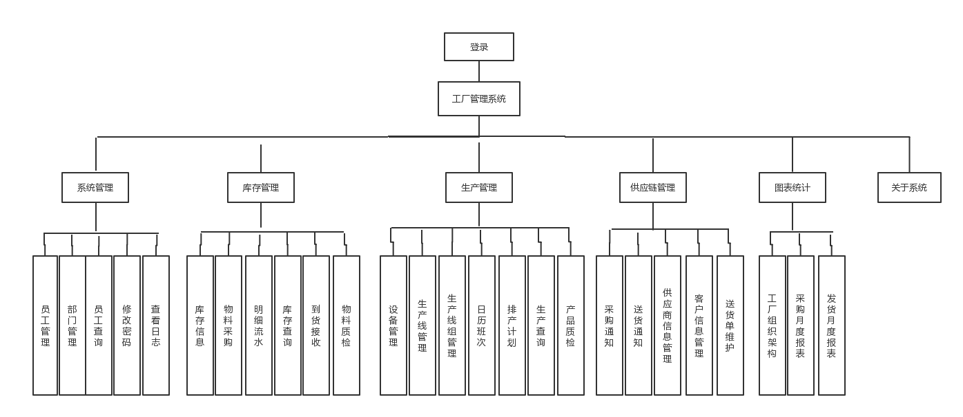

图 3-1 系统总体结构图

（1）系统管理

系统管理是对整个系统基础设置的管理，本系统初步是将员工、部门、员工查询、修改密码和查看日志作为系统管理的五个子功能。

管理员能对员工信息进行修改，注销操作；对部门能新增、修改、删除操作，管理员还能查看系统的日志。

普通用户能查询员工和部门，也能修改个人密码。

（2）库存管理

库存管理对于工厂管理来说是最基础的功能，本系统库存管理包含六个子功能，分别是：库存信息查询、物料采购、明细流水、库存查询、到货接收（入库）、物料质检。

其中库存信息查询能够显示所有现有物料/产品的详细库存信息，物料采购是针对于库管员，当库存到达临界值时，系统会提示库管员进行物料采购，以补足空缺；明细流水显示的是库存流水的历史记录，管理员能明确查询到某个时间段进出库情况，也可以查询某个物料/产品进出库情况；库存查询针对的是单个物料/产品的查询；到货接收实际上就是入库，当质检员将合格物料或者产品输入到待入库状态时，库管员进行到货接收。

物料质检是外部实体将物料/产品发到库存管理，质检员需要对这些产品或者物料进行质检。

（3）生产管理

生产管理在工厂管理中是最主要的功能，分为七个模块，分别是：设备管理、生产线管理、生产线组管理、日历班次、排产计划、生产查询和产品质检。

设备管理员能够通过系统对设备信息进行监控，维修，弃用等操作；生产管理员能管理产线、产线、调节班次日历，班组长能够对生产计划下达，定制排产计划；管理员能够查看正在作业的生产线，质检员对于刚生产的产品进行质检，然后运送到仓库入库。

（4）供应链管理

供应链管理实际上是将涉及到配送这一环节的有关流程都划分到这一范围，分为五个模块，分别是：采购通知、送货通知、供应商信息管理、客户信息管理、送货单维护。

仓库管理员发送采购通知到供应链管理平台，同时客户商也能发送采购需求到平台上，再由供应链管理确认信息后分发到目的地。完成采购这一环节，送货通知同理也是由供应链管理进行确认后分发消息；供应商信息和客户商信息管理实际上是维护供应商和客户信息，可以进行新增、修改、删除、查询操作；仓库管理员发货经由供应链管理填写送货单由客户接收，供应商发货同样也经由供应链管理员填写送货单，由库管员接收。

（5）图表统计

图表统计分为工厂组织资源统计图（员工、部门等）、采购月度报表和销售月度报表。

（6）关于系统

关于系统简单介绍公司背景、开发团队、联系电话等。

2.代码设计

代码是代表事物名称、属性、状态等的符号。为了便于计算机处理，一般用数字、字母或它们的组合来表示。以下是本系统相关的部分代码设计。

（1）部门代码设计：部门编号采用“GRP_”开头再加上当前日期时间戳再加上三位数顺序码组成，例如：GRP_20180613xxx。

（2）设备代码设计：设备编号采用“EQM_”加上两位数设备种类再加上四位数顺序码，例如：EQM_xxxxxx。

（3）送货通知号代码设计：“D”加上当前系统的时间戳精确到时分秒,例如：D20180613102345。

（4）采购通知号代码设计：”P”加当前系统的时间戳精确到时分秒，例如：P20180613102345。

（5）物料分类编码代码设计：取全拼首字母大写，例如：零配件为LPJ。

（6）生产线代码设计：字母“CX”加上四位数顺序号，例如：“CX0001”。

（7）物料编号代码设计：物料分类加采购时间戳，例如LPJ20180613102345。

（8）产品编号代码设计：产线加上生产时间戳，例CX000120180613102345。

（二）具体物理设计

1.系统配置环境设计

本系统采用 B/S 架构，使用 java 来进行开发。基于软件开发 工具的选择，并考虑到本系统的性能要求，对计算机系统具体配置如下：

（1）计算机系统硬件配置

客户机：微机 Intel(R)Core(TM)或以上档次，内存 1G 以上，硬盘 100G以上，集成 Intel Pro 10/100M 网卡，8 速 AGP 显卡，USB 接口，48 倍速 CD-ROM，VGA 或更高分辨率的显示器，EPSON 彩喷打印机；

服务器：微机 Intel(R)Core(TM)或以上档次，内存 4G 以上，硬盘 1T 以上， 52 倍速最大 CD-RW，7 个热插拔 PCI-X 插槽（64位/100MHZ），1 个热插拔 传统插槽（32 位/33MHZ），Intel Pro/1000XT 服务器适配器，Smart-UPS；

（2）计算机系统软件配置

装有jdk1.8和TOMCAT及MYSQL的windows操作系统计算机或者LINUX操作系统的计算机。

2、数据库设计

系统针对于中小型制造企业，涉及到ERP、SRM、CRM相关的表未详细列举，所设计的表包含系统所有功能。具体包括USER(用户表3-1)、t_order(系统目录表3-2)、t_group(组织部门表3-3)、supplier(供应商表3-4)、shift(班次计划表3-5)、schedule(排产计划表3-6)、purchase_info(采购信息表3-7)、product_line(生产线表3-8)、product_group(生产线组表3-9)、product(产品表3-10)、inventory(库存表3-11)、inventory_detail(库存明细历史表3-12)、equipment(设备表3-13)、delivery_order(送货单表3-14)、delivery_info(送货通知表3-15)、customer(客户信息表3-16)共16个表。

表 3-1 用户表

|  |  |  |  |  |
| --- | --- | --- | --- | --- |
| 编号 | 字段名称 | 字段类型 | 字段说明 | 备注 |
| 1 | Id | int | 用户id | 主键 |
| 2 | Username | Varchar (255) | 用户名称 |  |
| 3 | emp_code | Varchar (255) | 员工编码 |  |
| 4 | Password | Varchar(255) | 用户密码 |  |
| 5 | regTime | datetime | 注册时间 |  |
| 6 | Authority | int | 权限 |  |
| 7 | Sex | Varchar(2) | 性别 |  |
| 8 | Email | Varchar(255) | 电子邮箱 |  |
| 9 | Tel | Varchar(255) | 联系电话 |  |
| 10 | Birthday | datetime | 出生日期 |  |
| 11 | group_id | int | 组号 | 外键 |

表 3-2 系统目录表

|  |  |  |  |  |
| --- | --- | --- | --- | --- |
| 编号 | 字段名称 | 字段类型 | 字段说明 | 备注 |
| 1 | Id | int | 目录id | 主键 |
| 2 | Order | Varchar(255) | 菜单名称 |  |
| 3 | Authority | int | 权限 | (1、超级管理员，2、管理员，3、普通员工) |
| 4 | create_date | datetime | 创建时间 |  |
| 5 | order_grade | int | 目录等级 |  |
| 6 | page_name | Varchar(255) | 网页名称 |  |

表 3-3 部门组织表

|  |  |  |  |  |
| --- | --- | --- | --- | --- |
| 编号 | 字段名称 | 字段类型 | 字段说明 | 备注 |
| 1 | group_id | int | 部门id | 主键 |
| 2 | group_code | Varchar(255) | 部门编号 |  |
| 3 | group_desc | Varchar(255) | 部门描述 |  |
| 4 | parent_group | int | 父级部门 |  |
| 5 | create_date | datetime | 创建时间 |  |
| 6 | Leader | int | 部长 | 外键 |

表 3-4 供应商表

|  |  |  |  |  |
| --- | --- | --- | --- | --- |
| 编号 | 字段名称 | 字段类型 | 字段说明 | 备注 |
| 1 | Id | int | 供应商id | 主键 |
| 2 | Supplier | Varchar(255) | 供应商名称 |  |
| 3 | supplier_site | Varchar(255) | 供应商地点 |  |
| 4 | Linkman | Varchar(255) | 联系人 |  |
| 5 | Linktel | Varchar(255) | 联系电话 |  |
| 6 | historical_cooperation | int | 历史合作次数 |  |

表 3-5 班次计划表

|  |  |  |  |  |
| --- | --- | --- | --- | --- |
| 编号 | 字段名称 | 字段类型 | 字段说明 | 备注 |
| 1 | Id | int | 班次id | 主键 |
| 2 | Employee | int | 员工 | 外键 |
| 3 | current_time | datetime | 日期 |  |
| 4 | Shift | Varchar(255) | 班次 | 班次  A:10:00-19:00  B:11:00-20:00  C:13:00-22:00  D:外勤  0:全天休息  AB:午饭可休息一小时 |

表 3-6 排产计划表

|  |  |  |  |  |
| --- | --- | --- | --- | --- |
| 编号 | 字段名称 | 字段类型 | 字段说明 | 备注 |
| 1 | Id | Int | 计划id | 主键 |
| 2 | schedule_item | Varchar(255) | 排产产品 |  |
| 3 | schedule_count | bigint | 排产数量 |  |
| 4 | schedule_product | Int | 排产生产线 | 外键 |
| 5 | needdelivery_time | datetime | 要求交付时间 |  |
| 6 | actuallydelivery | datetime | 实际交付时间 |  |

表 3-7 采购信息表

|  |  |  |  |  |
| --- | --- | --- | --- | --- |
| 编号 | 字段名称 | 字段类型 | 字段说明 | 备注 |
| 1 | purchase_info | Varchar(255) | 采购通知编号 | 主键 |
| 2 | purchase_date | datetime | 采购时间 |  |
| 3 | item_code | Varchar(255) | 物料编码 |  |
| 4 | item_count | bigint | 采购数量 |  |
| 5 | Isconfirm | Varchar(2) | 是否确认 |  |
| 6 | Source | Varchar(255) | 来源(工厂或者客户) |  |
| 7 | confirm_person | Varchar(255) | 确认人 |  |
| 8 | Supplier | Varchar(255) | 供应商（工厂或者供应商） |  |

表 3-8 生产线表

|  |  |  |  |  |
| --- | --- | --- | --- | --- |
| 编号 | 字段名称 | 字段类型 | 字段说明 | 备注 |
| 1 | product_line | int | 生产线 | 主键 |
| 2 | product_group | Int | 生产线组 | 外键 |
| 3 | worker_count | int | 工人数量 |  |

表 3-9 生产线组表

|  |  |  |  |  |
| --- | --- | --- | --- | --- |
| 编号 | 字段名称 | 字段类型 | 字段说明 | 备注 |
| 1 | product_group | int | 生产线组 | 主键 |
| 2 | Foreman | Varchar(255) | 班组长 |  |
| 3 | create_date | datetime | 成立时间 |  |
| 4 | department_code | Varchar(255) | 所属部门 | 外键 |

表 3-10 产品表

|  |  |  |  |  |
| --- | --- | --- | --- | --- |
| 编号 | 字段名称 | 字段类型 | 字段说明 | 备注 |
| 1 | product_code | Varchar(255) | 产品编码 | 主键 |
| 2 | product_desc | Varchar(255) | 产品描述 |  |
| 3 | product_count | bigint | 产品数量 |  |
| 4 | product_line | Int | 生产线 | 外键 |
| 5 | quality_status | Varchar(255) | 质检状态(Y为已质检，N为未质检) |  |
| 6 | quality_inspector | Varchar(255) | 质检人 |  |
| 7 | Unqualified | bigint | 不合格品数量 |  |
| 8 | quality_date | datetime | 质检时间 |  |

表 3-11 库存表

|  |  |  |  |  |
| --- | --- | --- | --- | --- |
| 编号 | 字段名称 | 字段类型 | 字段说明 | 备注 |
| 1 | item_code | Varchar(255) | 物料/产品编号 | 主键 |
| 2 | item_desc | Varchar(255) | 物料描述 |  |
| 3 | location_code | Varchar(255) | 货位编号 |  |
| 4 | inventory_count | bigint | 库存数量 |  |
| 5 | Origin | Int | 来源(生产线/供应商) | 外键 |

表 3-12 库存明细表

|  |  |  |  |  |
| --- | --- | --- | --- | --- |
| 编号 | 字段名称 | 字段类型 | 字段说明 | 备注 |
| 1 | item_code | Varchar(255) | 物料/产品编号 |  |
| 2 | inorout_count | bigint | 进出库数量（进库为正数，出库为负数） |  |
| 3 | Principal | Varchar(255) | 负责人 |  |
| 4 | update_time | datetime | 时间 |  |

表 3-13 设备表

|  |  |  |  |  |
| --- | --- | --- | --- | --- |
| 编号 | 字段名称 | 字段类型 | 字段说明 | 备注 |
| 1 | equipment_code | Varchar(255) | 设备编号 | 主键 |
| 2 | equipment_desc | Varchar(255) | 设备名称 |  |
| 3 | star_time | datetime | 开始使用时间 |  |
| 4 | Supervisor | Varchar(255) | 设备负责人 |  |
| 5 | maintenance_frequency | int | 维修次数 |  |
| 6 | Isusing | Varchar(2) | 是否正在使用 |  |

表 3-14 送货单表

|  |  |  |  |  |
| --- | --- | --- | --- | --- |
| 编号 | 字段名称 | 字段类型 | 字段说明 | 备注 |
| 1 | delivery_order_code | Varchar(255) | 送货单号 | 主键 |
| 2 | item_code | Varchar(255) | 运送物料号 |  |
| 3 | Shipper | Varchar(255) | 发货人 |  |
| 4 | ship_date | datetime | 发货时间 |  |
| 5 | quality_status | Varchar(2 | 质检状态 |  |
| 6 | quality_inspector | Varchar(255) | 质检员 |  |
| 7 | item_count | bigint | 数量 |  |
| 8 | Isrecive | Varchar(2) | 是否接收 |  |

表 3-15 送货通知表

|  |  |  |  |  |
| --- | --- | --- | --- | --- |
| 编号 | 字段名称 | 字段类型 | 字段说明 | 备注 |
| 1 | delivery_info | Varchar(255) | 送货通知 | 主键 |
| 2 | delivery_source | Varchar(255) | 送货来源(供应商或者工厂) |  |
| 3 | delivery_item | Varchar(255) | 运送产品 |  |
| 4 | delivery_count | bigint | 送货数量 |  |
| 5 | Isconfirm | Varchar(2) | 是否已确认 |  |
| 6 | comfirm_person | Varchar(255) | 确认人 |  |
| 7 | Target | Varchar(255) | 送货接收方(工厂或客户) |  |

表 3-16 客户信息表

|  |  |  |  |  |
| --- | --- | --- | --- | --- |
| 编号 | 字段名称 | 字段类型 | 字段说明 | 备注 |
| 1 | Id | int | 客户id | 主键 |
| 2 | Customer | Varchar(255) | 客户名称 |  |
| 3 | customer_site | Varchar(255) | 客户地址 |  |
| 4 | Contactor | Varchar(255) | 联系人 |  |
| 5 | Tel | Varchar(255) | 联系电话 |  |
| 6 | last_contact_date | datetime | 最后联系时间 |  |
| 7 | history_cooperat | int | 历史合作次数 |  |

3.输出设计

输出是系统产生的结果或提供的信息。本节以图3-2和图3-3为例描述工厂管理系统设计的人员管理和部门管理屏幕显示输出的示意图。

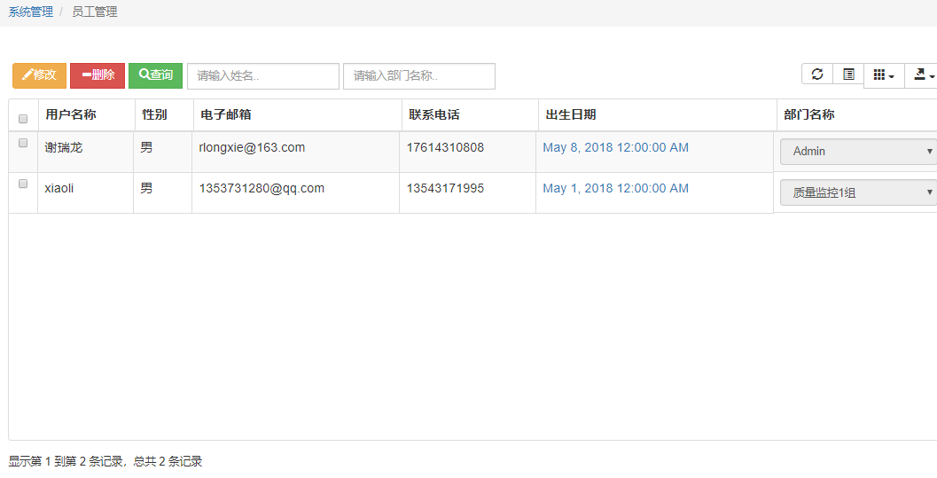

图 3-2职工管理输出设计图

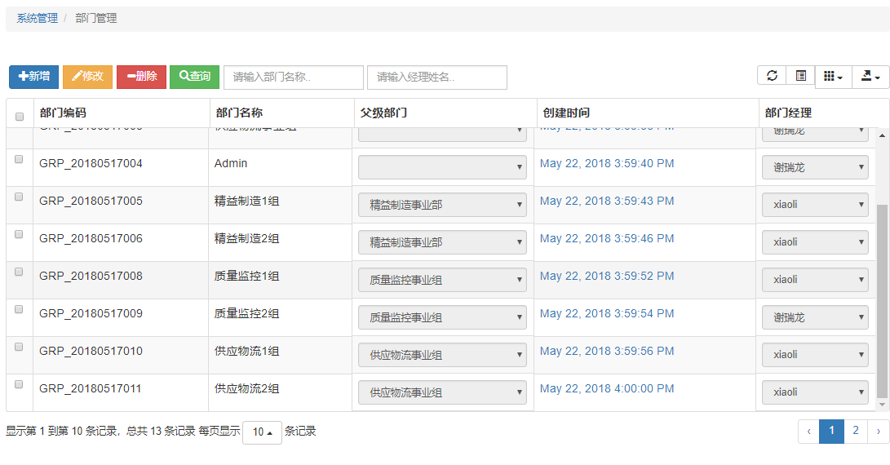

图 3-3部门管理输出设计图

4.输入设计

输入设计包括数据规范和数据准备的过程。本节以图3-4和图3-5为例描述员工和部门键盘录入信息输入图。

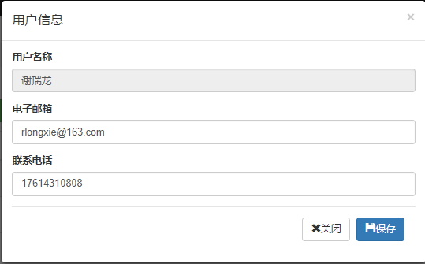

图 3-4用户输入设计图

5.人机界面设计

用户界面是指软件系统和用户交互的接口，良好的用户界面往往可以提高用户使用系统的热情，并刺激他们的积极性。

（1）登录注册界面

本系统设计为多用户多角色的应用系统，为了保证系统的安全性，进入系统之前必须经过必要的身分验证，同时保证界面具有简洁、清晰、友好设计的风格。如图 3-2 所示：

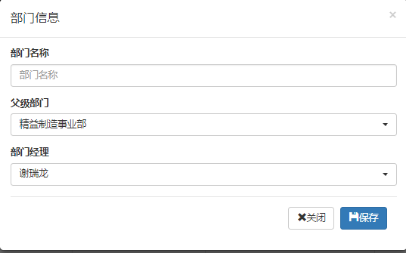

图 3-5部门输入设计图

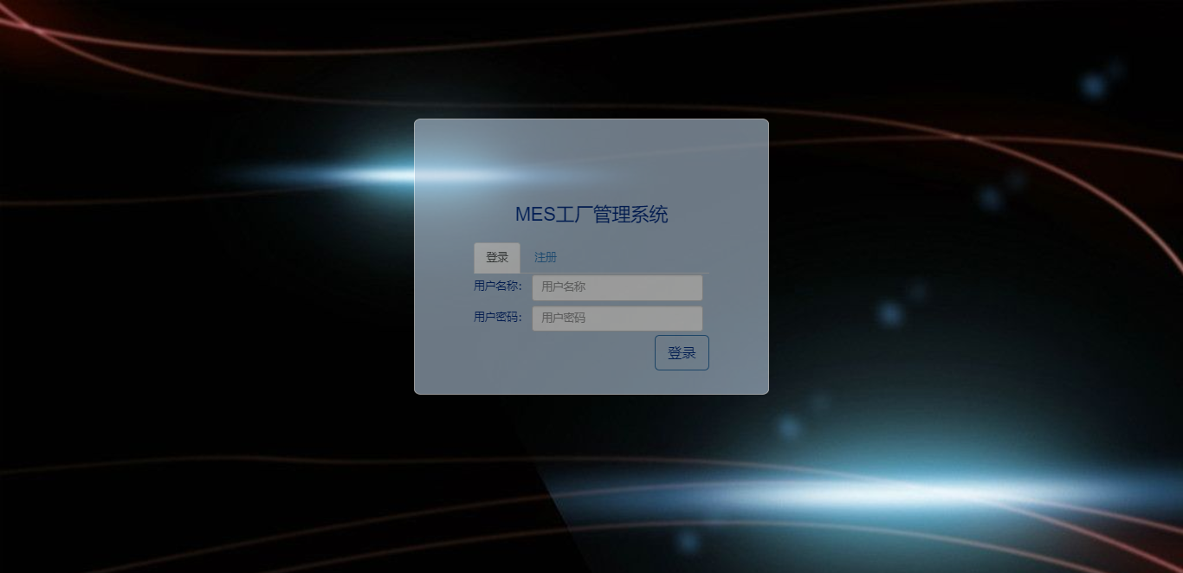

图 3-2 登录页面图

（2）系统主界面

输入正确的用户名和密码后，即进入系统。系统的基本操作界面如图 3-4 所示，系统的基本操作界面主要包括生产管理、供应链管理、库存管理、图表统计、系统管理、关于系统几个功能模块。

（3）系统管理及库存管理功能菜单，如图3-5所示。

（4）生产管理及供应链管理功能菜单，如图3-6所示。

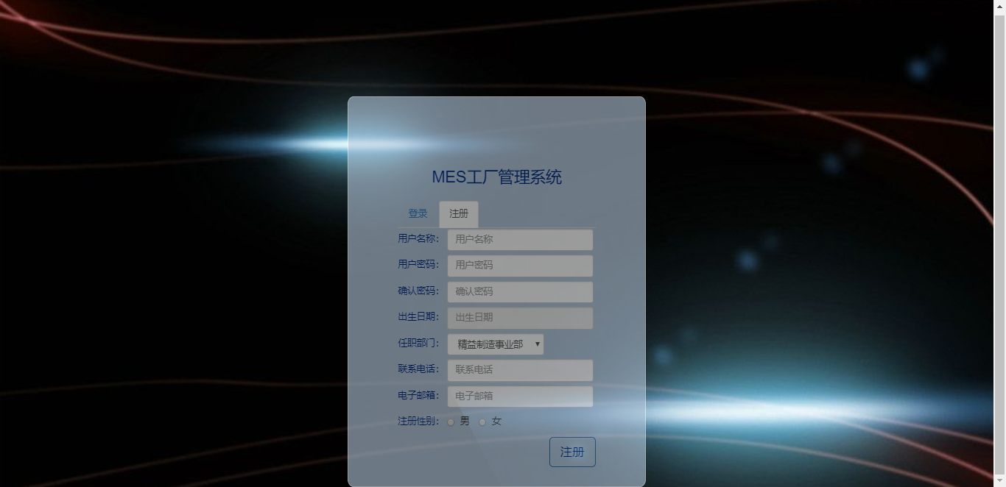

图 3-3注册界面图

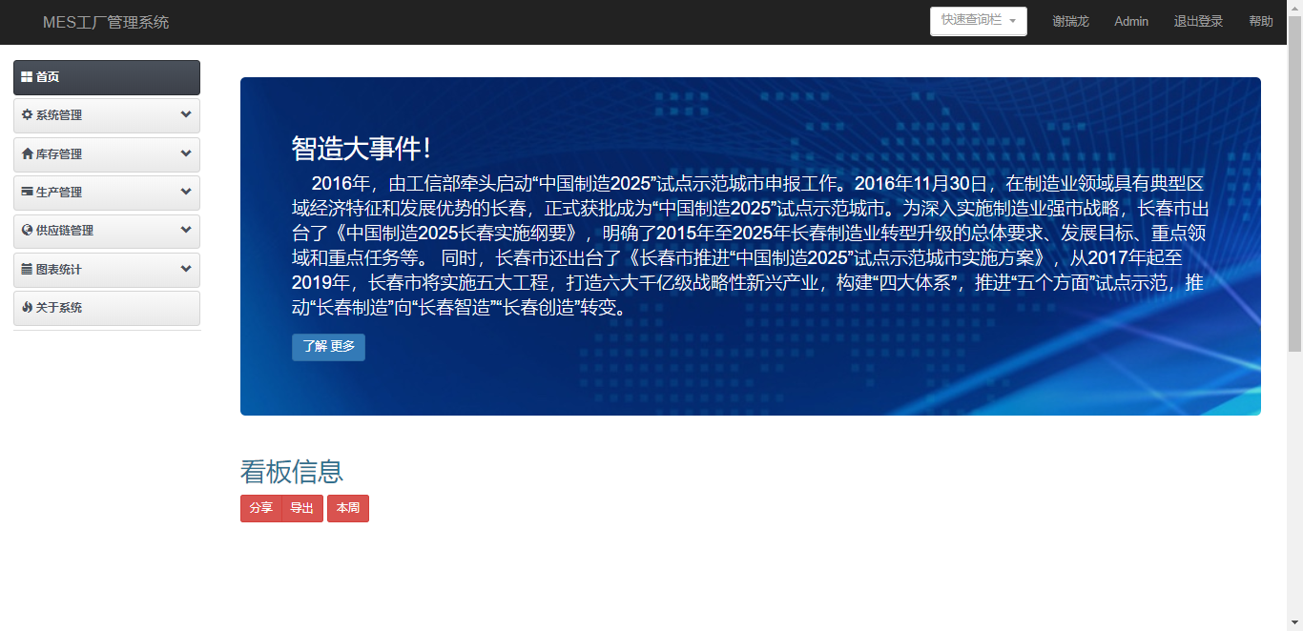

图 3-4系统主界面图

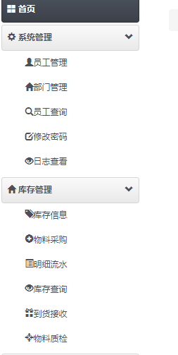

图 3-5系统管理及库存管理图

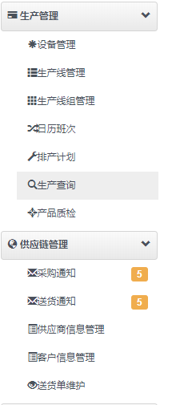

图 3-6生产管理及供应链管理图

（5）图表统计及关于系统如图3-7所示

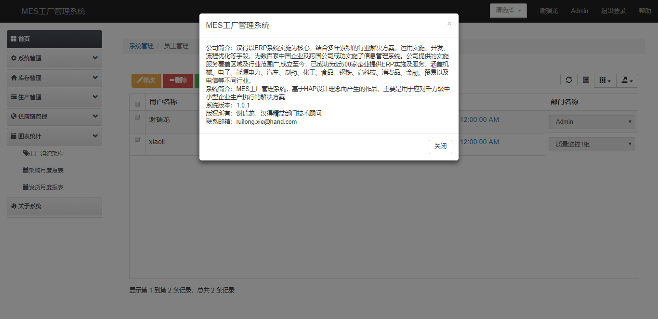

图 3-7关于系统的弹窗图

四、系统实施

（一）系统开发环境与工具

1.开发环境

Windows操作系统：Microsoft Windows,是美国微软公司研发的一套操作系统，采用了图形化模式GUI，比起从前的DOS需要键入指令使用的方式更为人性化。

Tomcat服务器：tomcat 服务器是一个免费的开放源代码的Web 应用服务器，属于轻量级应用服务器，在中小型系统和并发访问用户不是很多的场合下被普遍使用，是开发和调试JSP 程序的首选。

JDK1.8: JDK（Java Development Kit）称为Java开发包或Java开发工具，是一个编写Java的Applet小程序和应用程序的程序开发环境。JDK是整个Java的核心，包括了Java运行环境（Java Runtime Envirnment），一些Java工具和Java的核心类库（Java API）。

Maven: Apache Maven是一个软件项目管理和综合工具。基于项目对象模型（POM）的概念，Maven可以从一个中心资料片管理项目构建，报告和文件。

Mysql: MySQL是一个关系型数据库管理系统，由瑞典MySQL AB 公司开发，目前属于 Oracle 旗下产品。MySQL 是最流行的关系型数据库管理系统之一，在 WEB 应用方面，MySQL是最好的 RDBMS (Relational Database Management System，关系数据库管理系统) 应用软件。

2.开发工具

Idea: IDEA 全称IntelliJ IDEA，是java语言开发的集成环境，IntelliJ在业界被公认为最好的java开发工具之一，尤其在智能代码助手、代码自动提示、重构、J2EE支持、Ant、JUnit、CVS整合、代码审查、创新的GUI设计等方面的功能可以说是超常的。IDEA是JetBrains公司的产品，这家公司总部位于捷克共和国的首都布拉格，开发人员以严谨著称的东欧程序员为主。

汉得HAP框架: 汉得应用开发平台（HAND Application Platform）是汉得公司为了应对移动互联网化、应用云端化、海量数据化和数字化服务转型的应用开发平台，是中台化产品和应用开发的基础平台。HAP采用开源的Java EE技术体系，平台设计灵活可扩展、可移植、可应对高并发需求。

（二）程序设计

1.动态加载下拉列表代码

前台AJAX：

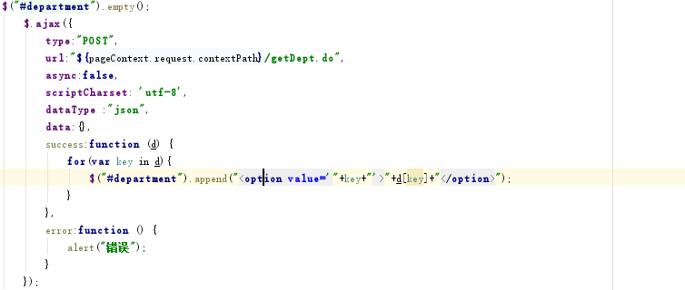

图 4-1动态加载下拉列表前台AJAX

后台Controller：

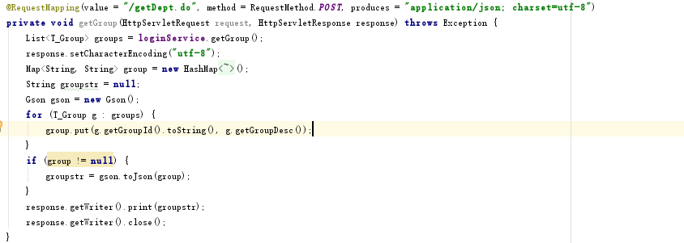

图 4-2动态加载下拉列表后台Controller

2.动态加载表格

前台BootStrap-table：

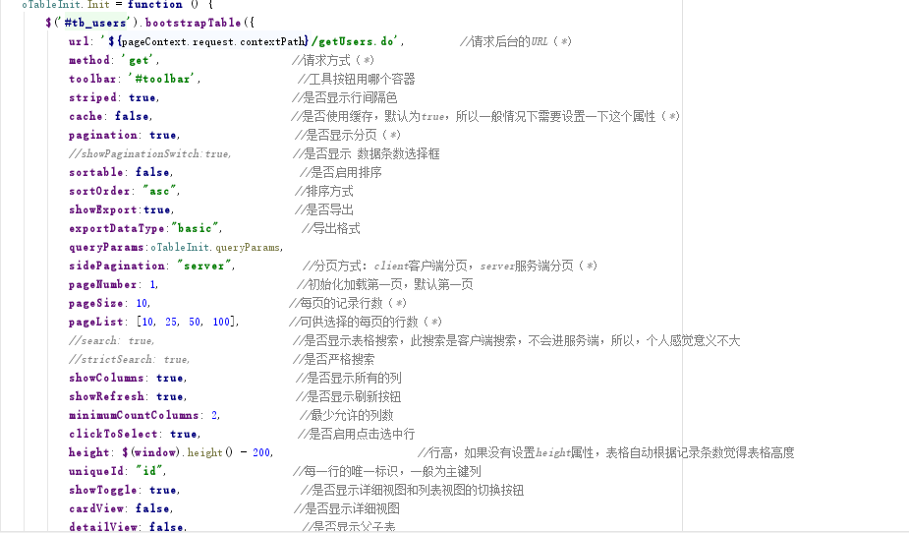

图 4-3前台动态加载表格

后台Controller：

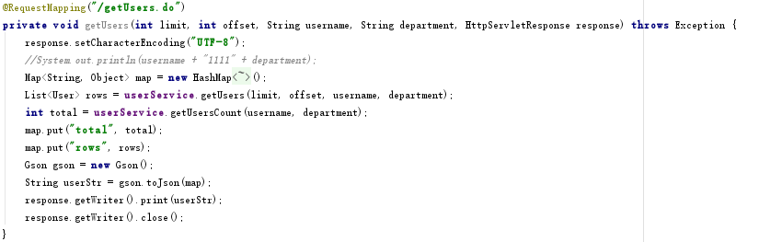

图 4-4后台动态加载表格数据

（三）系统调试

软件测试是系统质量保证的主要活动之一。测试虽然不是质量保证的“安全网”。但它是不可缺少的，而且是重要的环节。因为，在系统开发的过程中，涉及一系列的活动，而在这个活动过程中，人们可能犯很多错误，错误可能发生在设计阶段，也可能发生在整个过程的开始阶段。

系统测试的目标是：

（1）测试是一个程序的执行过程，其目标在于发现错误。

（2）一个好的测试用例能够发现至今尚未察觉的错误。

（3）一个成功的测试则是发现至今尚未察觉的错误的测试。

为每个功能模块设计相应的测试用例，把用例划分为：通用模块测试用例、生产管理模块测试用例、供应链管理模块测试用例、库存管理模块测试用例、系统管理模块测试用例。

（1）通用模块测试用例包括：用户登录、切换用户、修改口令。测试用例如表 4-1 到表 4-3 所示。

表 4-1 用户登录用例

|  |  |  |  |
| --- | --- | --- | --- |
| 用例名称 | 用户登录 | 用例标识 | Gcgl-101 |
| 用例描述 | 用户口令正确才能使用系统，三次输入错误口令便关闭系统 | | |
| 测试过程 | | | |
| 步骤序号 | 输入及操作说明 | 期望结果 | 评估标准 |
| 1 | 输入错误口令 | 提示口令错误 | 与期望结果一致 |
| 2 | 输入正确口令 | 进入系统 | 与期望结果一致 |
| 结果评估标准 | 与期望结果一致 | | |

表 4-2 切换用户用例

|  |  |  |  |
| --- | --- | --- | --- |
| 用例名称 | 切换用户 | 用例标识 | Gcgl-102 |
| 用例描述 | 先注销，后切换当前用户登录系统， | | |
| 测试过程 | | | |
| 步骤序号 | 输入及操作说明 | 期望结果 | 评估标准 |
| 1 | 点击注销按钮 | 系统切到登录页面 | 与期望结果一致 |
| 2 | 输入错误口令 | 提示口令错误 | 与期望结果一致 |
| 3 | 输入正确口令 | 进入系统 | 与期望结果一致 |
| 结果评估标准 | 与期望结果一致 | | |

表 4-3 修改口令用例

|  |  |  |  |
| --- | --- | --- | --- |
| 用例名称 | 修改口令 | 用例标识 | Gcgl-103 |
| 用例描述 | 更改当前用户口令 | | |
| 测试过程 | | | |
| 步骤序号 | 输入及操作说明 | 期望结果 | 评估标准 |
| 1 | 输入错误的旧口令 | 提示旧口令错误 | 与期望结果一致 |
| 2 | 二次输入新口令不一致 | 两次口令不一致 | 与期望结果一致 |
| 3 | 输入正确口令 | 密码修改成功 | 与期望结果一致 |
| 结果评估标准 | 与期望结果一致 | | |

（2）库存管理模块测试用例包括：库存查询、物料采购、到货接收、物料质检。测试用例如表4-4到表4-7所示。

表 4-4库存查询用例

|  |  |  |  |
| --- | --- | --- | --- |
| 用例名称 | 库存查询 | 用例标识 | Gcgl-201 |
| 用例描述 | 根据一个或多个条件组合，查询物料/产品库存信息 | | |
| 测试过程 | | | |
| 步骤序号 | 输入及操作说明 | 期望结果 | 评估标准 |
| 1 | 输入不存在的信息记录编号 | 查询表格为空 | 与期望结果一致 |
| 2 | 输入存在的信息记录编号 | 显示查询结果 | 与期望结果一致 |
| 3 | 输入多个条件查询 | 显示所有结果 | 与期望结果一致 |
| 结果评估标准 | 与期望结果一致 | | |

表 4-5 物料采购用例

|  |  |  |  |
| --- | --- | --- | --- |
| 用例名称 | 物料采购 | 用例标识 | Gcgl-202 |
| 用例描述 | 填写采购需求，生成采购需求表数据 | | |
| 测试过程 | | | |
| 步骤序号 | 输入及操作说明 | 期望结果 | 评估标准 |
| 1 | 未输入供应商 | 供应商不能为空 | 与期望结果一致 |
| 2 | 输入正确数据 | 正确生成采购通知 | 与期望结果一致 |
| 结果评估标准 | 与期望结果一致 | | |

表 4-6到货接收用例

|  |  |  |  |
| --- | --- | --- | --- |
| 用例名称 | 到货接收 | 用例标识 | Gcgl-203 |
| 用例描述 | 加载到货接收清单，确认接收后将运送物料状态置为已接收未质检状，产品变为已接受已质检状态 | | |
| 测试过程 | | | |
| 步骤序号 | 输入及操作说明 | 期望结果 | 评估标准 |
| 1 | 勾选单行或者多行点击到货接收 | 所有选中的物料状态变为已接收未质检，产品已接收，已质检 | 与期望结果一致 |
| 结果评估标准 | 与期望结果一致 | | |

表 4-7 物料质检用例

|  |  |  |  |
| --- | --- | --- | --- |
| 用例名称 | 物料质检 | 用例标识 | Gcgl-204 |
| 用例描述 | 加载未质检的物料，点击质检按钮，状态置为已质检，判定合格状态 | | |
| 测试过程 | | | |
| 步骤序号 | 输入及操作说明 | 期望结果 | 评估标准 |
| 1 | 勾选单行或者多行点击未合格 | 所有选中的物料状态已质检，合格状态判定未合格 | 与期望结果一致 |
| 2 | 勾选单行或者多行点击合格 | 所有选中的物料状态已质检，合格状态判定已合格 | 与期望结果一致 |
| 结果评估标准 | 与期望结果一致 | | |

（3）生产管理模块测试用例包括：设备管理、生产线管理、生产线组管理、排产计划、生产查询、产品质检。用例如表4-8到表4-13所示。

表 4-8设备管理用例

|  |  |  |  |
| --- | --- | --- | --- |
| 用例名称 | 设备管理 | 用例标识 | Gcgl-301 |
| 用例描述 | 录入、修改、弃用设备信息 | | |
| 测试过程 | | | |
| 步骤序号 | 输入及操作说明 | 期望结果 | 评估标准 |
| 1 | 录入并保存设备信息 | 成功保存 | 与期望结果一致 |
| 2 | 修改设备信息 | 成功修改 | 与期望结果一致 |
| 3 | 弃用设备 | 状态置为弃用状态 |  |
| 结果评估标准 | 与期望结果一致 | | |

表 4-9生产线管理用例

|  |  |  |  |
| --- | --- | --- | --- |
| 用例名称 | 生产线管理 | 用例标识 | Gcgl-302 |
| 用例描述 | 新增、修改、删除、查询生产线 | | |
| 测试过程 | | | |
| 步骤序号 | 输入及操作说明 | 期望结果 | 评估标准 |
| 1 | 新增并保存生产线 | 成功保存 | 与期望结果一致 |
| 2 | 修改生产线信息 | 成功修改 | 与期望结果一致 |
| 3 | 删除生产线信息 | 成功删除 | 与期望结果一致 |
| 4 | 查询生产线 | 显示查询结果 | 与期望结果一致 |
| 结果评估标准 | 与期望结果一致 | | |

表 4-10生产线组管理用例

|  |  |  |  |
| --- | --- | --- | --- |
| 用例名称 | 生产线组管理 | 用例标识 | Gcgl-303 |
| 用例描述 | 新增、修改、删除、查询生产线组 | | |
| 测试过程 | | | |
| 步骤序号 | 输入及操作说明 | 期望结果 | 评估标准 |
| 1 | 新增并保存生产线组 | 成功保存 | 与期望结果一致 |
| 2 | 修改生产线组信息 | 成功修改 | 与期望结果一致 |
| 3 | 删除生产线组信息 | 成功删除，并删除线组下的所有生产线 | 与期望结果一致 |
| 4 | 查询生产线组 | 显示查询结果 | 与期望结果一致 |
| 结果评估标准 | 与期望结果一致 | | |

表 4-11排产计划用例

|  |  |  |  |
| --- | --- | --- | --- |
| 用例名称 | 排产计划 | 用例标识 | Gcgl-304 |
| 用例描述 | 新增排产任务 | | |
| 测试过程 | | | |
| 步骤序号 | 输入及操作说明 | 期望结果 | 评估标准 |
| 1 | 未指定生产线进行排产 | 提示未指定生产线 | 与期望结果一致 |
| 2 | 完成所有信息填写 | 排产成功 | 与期望结果一致 |
| 结果评估标准 | 与期望结果一致 | | |

表 4-12生产查询用例

|  |  |  |  |
| --- | --- | --- | --- |
| 用例名称 | 生产查询 | 用例标识 | Gcgl-305 |
| 用例描述 | 查询正在作业的生产活动 | | |
| 测试过程 | | | |
| 步骤序号 | 输入及操作说明 | 期望结果 | 评估标准 |
| 1 | 输入不存在的信息 | 表格无数据 | 与期望结果一致 |
| 2 | 输入正确数据 | 显示正确数据 | 与期望结果一致 |
| 结果评估标准 | 与期望结果一致 | | |

表 4-13产品质检

|  |  |  |  |
| --- | --- | --- | --- |
| 用例名称 | 产品质检 | 用例标识 | Gcgl-306 |
| 用例描述 | 加载未质检的产品，点击质检按钮，状态置为已质检，判定合格状态 | | |
| 测试过程 | | | |
| 步骤序号 | 输入及操作说明 | 期望结果 | 评估标准 |
| 1 | 勾选单行或者多行点击未合格 | 所有选中的产品状态已质检，合格状态判定未合格 | 与期望结果一致 |
| 2 | 勾选单行或者多行点击合格 | 所有选中的产品状态已质检，合格状态判定已合格 | 与期望结果一致 |
| 结果评估标准 | 与期望结果一致 | | |

（4）供应链管理模块测试用例包括：采购通知确定、送货通知确定、供应商信息管理、客户信息管理、送货单维护。用例如表4-14到表4-18所示。

表 4-14采购通知确定用例

|  |  |  |  |
| --- | --- | --- | --- |
| 用例名称 | 采购通知确定 | 用例标识 | Gcgl-401 |
| 用例描述 | 加载未确定的采购通知，点击确定按钮，完成确定 | | |
| 测试过程 | | | |
| 步骤序号 | 输入及操作说明 | 期望结果 | 评估标准 |
| 1 | 勾选单行或者多行点击确定 | 所有选中的采购通知状态置为已确定 | 与期望结果一致 |
| 结果评估标准 | 与期望结果一致 | | |

表 4-15送货通知确定用例

|  |  |  |  |
| --- | --- | --- | --- |
| 用例名称 | 送货通知确定 | 用例标识 | Gcgl-402 |
| 用例描述 | 加载未确定的送货通知，点击确定按钮，完成确定 | | |
| 测试过程 | | | |
| 步骤序号 | 输入及操作说明 | 期望结果 | 评估标准 |
| 1 | 勾选单行或者多行点击确定 | 所有选中的送货通知状态置为已确定 | 与期望结果一致 |
| 结果评估标准 | 与期望结果一致 | | |

表 4-16供应商管理用例

|  |  |  |  |
| --- | --- | --- | --- |
| 用例名称 | 供应商管理 | 用例标识 | Gcgl-403 |
| 用例描述 | 新增、修改、删除、查询供应商信息 | | |
| 测试过程 | | | |
| 步骤序号 | 输入及操作说明 | 期望结果 | 评估标准 |
| 1 | 新增并保存供应商信息 | 新增成功 | 与期望结果一致 |
| 2 | 修改供应商信息 | 修改成功 | 与期望结果一致 |
| 3 | 删除供应商信息 | 删除成功 | 与期望结果一致 |
|  | 查询供应商信息 | 显示正确结果 | 与期望结果一致 |
| 结果评估标准 | 与期望结果一致 | | |

表 4-17客户信息管理用例

|  |  |  |  |
| --- | --- | --- | --- |
| 用例名称 | 客户管理 | 用例标识 | Gcgl-404 |
| 用例描述 | 新增、修改、删除、查询客户信息 | | |
| 测试过程 | | | |
| 步骤序号 | 输入及操作说明 | 期望结果 | 评估标准 |
| 1 | 新增并保存客户信息 | 新增成功 | 与期望结果一致 |
| 2 | 修改客户信息 | 修改成功 | 与期望结果一致 |
| 3 | 删除客户信息 | 删除成功 | 与期望结果一致 |
|  | 查询客户信息 | 显示正确结果 | 与期望结果一致 |
| 结果评估标准 | 与期望结果一致 | | |

表 4-18送货单维护用例

|  |  |  |  |
| --- | --- | --- | --- |
| 用例名称 | 送货单维护 | 用例标识 | Gcgl-405 |
| 用例描述 | 新增送货单 | | |
| 测试过程 | | | |
| 步骤序号 | 输入及操作说明 | 期望结果 | 评估标准 |
| 1 | 新增并保存送货单 | 新增成功 | 与期望结果一致 |
| 结果评估标准 | 与期望结果一致 | | |

经过上述一系列测试通过后，系统就可以投入使用了。为了保证工厂信息管理系统长期高效地工作，必须加强对工厂信息管理系统运行的日常管理。工厂信息管理系统的日常运行管理包括系统每天运行状况、数据输入和输入情况以及系统的安全性，完备性能及时地如实记录和处置。这些工作主要由系统运行值班人员来完成。

系统维护的目的是为了保证管理信息系统正常可靠地运行，并能使系统不断得到改善和提高，以充分发挥作用。

系统应用程序维护：业务处理是通过程序进行的，一旦程序发生问题或业务发生变化就必然地引地程序的修改和调整。

数据维护：需求是不断在变化的，因此反映这种变化的数据也要求随之改变，包括内容增加及数据结构的调整。

代码维护：系统的任何变化最终要通过修改代码实现。

硬件设备维护：主要指主机及外设的日常维护和管理，以保证系统正常有效地运行。

参考文献

[1]数字化制造生产过程信息化集成管理执行系统(GMES) MES官网 2011年11月3日

[2]张雷，徐建良，徐建军.工作流建模中的逻辑关系分析及实现[J].微计算机信息,2008.6

[3]朱少民.软件测试方法和技术[M].北京:清华大学出版社,2005。

[4]段念.软件性能测试过程详解与案例剖析[M]北京清华大学出版社,2006.

[5]陈国青，李一军.管理信息系统.北京：清华大学出版社,2006.

[6]左美云.信息系统项目管理.北京：清华大学出版社,2008.

[7]杨善林，李国兴，何建民.信息管理学.北京：高等教育出版社，2003.

[8]尹毅夫.中国管理学（上、下）.北京：科学技术出版社，2009.

[9]现代管理决策的计算机方法.北京：中国财政经济出版社，1999.

[10]李一军，卢涛.管理信息系统案例集.北京:高等教育出版社，2005.

[11]刘仲英.管理信息系统分析与设计.北京：中国物资出版社，1993.

[12]王国华.供应链管理.北京：国防工业出版社,2005.

[13]王亚芬，程秋木.管理信息系统教程.西安：西安电子科技大学出版社,1990.

[14]张建华.管理信息系统[M].北京:中国电力出版社， 2008.8

[15]Geoger H Hempel, Bank Management :text and eases， 1998

[16]陶华亭.管理信息系统实用教程[M].电子工业大学出版社， 2008， 171-186

[17]宫云战.软件测试[M].北京:国防工业出版， 2006

致谢

论文的写作和系统的开发过程是枯燥漫长而又充满挑战，在众多的老师 和朋友的关心和帮助下，我圆满完成了这项工作。

在这里首先，我要感谢我的导师于立老师，在论文写作期间，给予了我最大的帮助，是他教会了我整个设计过程的方法，无论是在我的学业和论文的研究工作中都倾注了辛勤的汗水和心血。导师严谨治学的态度、渊博的知识、无私的奉献精神使我深受启迪，并让我从尊敬的导师身上，不仅学到了扎实、宽广的专业知识，也学到了做人的道理。导师对学生的孜孜教诲，我将受益终身。

在此我要向我的导师致以崇高的敬意和最衷心的感谢，并真诚地祝愿他 身体健康、工作顺利，万福如意！

其次,我要感谢我的同事在我这次毕业设计中也给了我很大的帮助。软件开发的同时，和同学们之间的相互探讨也使我的知识上了一个台阶。在这四年的学习生涯里无论是在生活上还是在学习上都给予了我极大的帮助。与他们在学业工作上的讨论，也让我深受启发，解决了许多实际困难。还要感谢 在我实习期间项目组同事给我的帮助。感谢每一位帮助和支持过我的人。通过与指导老师、同学的交流、通过图书馆查看相关资料，我基本熟悉了整个系统的业务流程，这对后期的开发工作至关重要，

经过整个毕业设计期间的努力，我基本上完成了我的课题，在此感谢学 院给我们提供了舒适的工作、学习环境。在这段时间里，我除了完成了毕业设计，更重要的是学到了兢兢业业，奋发向上的精神，这种精神是我今后人生前进道路上的一种力量。

再次感谢老师以及给过我帮助的同事和同学。

附录

部分代码如下：

<%--Created by IntelliJ IDEA.

User: xieruilong

Date: 2018/4/11

Time: 19:21

To change this template use File | Settings | File Templates.

--%>

<%@ page contentType="text/html;charset=UTF-8" language="java" %>

<html>

<head>

<meta name="viewport" content="width=device-width, initial-scale=1, shrink-to-fit=no">

<meta http-equiv="X-UA-Compatible" content="IE=edge">

<title>MES工厂管理系统</title>

</head>

<link rel="stylesheet" href="${pageContext.request.contextPath}/css/bootstrap.css" type="text/css">

<link rel="stylesheet" href="${pageContext.request.contextPath}/css/dashboard.css" type="text/css">

<link rel="stylesheet" href="${pageContext.request.contextPath}/css/bootstrap-table.css" type="text/css">

<link rel="stylesheet" href="${pageContext.request.contextPath}/css/bootstrapValidator.min.css" type="text/css">

<link rel="stylesheet" href="${pageContext.request.contextPath}/css/bootstrap-select.min.css" type="text/css">

<script src="${pageContext.request.contextPath}/javascript/jquery.min.js"></script>

<script src="${pageContext.request.contextPath}/javascript/bootstrap.js"></script>

<script src="${pageContext.request.contextPath}/javascript/bootstrap-table.js"></script>

<script src="${pageContext.request.contextPath}/javascript/bootstrap-table-toolbar.js"></script>

<script src="${pageContext.request.contextPath}/javascript/bootstrap-table-zh-CN.js"></script>

<script src="${pageContext.request.contextPath}/javascript/ga.js"></script>

<script src="${pageContext.request.contextPath}/javascript/bootstrap-table-mobile.js"></script>

<script src="${pageContext.request.contextPath}/javascript/bootstrap-table-editable.js"></script>

<script src="${pageContext.request.contextPath}/javascript/bootstrap-table-export.js"></script>

<script src="${pageContext.request.contextPath}/javascript/bootstrap-table-multiple-search.js"></script>

<script src="${pageContext.request.contextPath}/javascript/bootstrapValidator.min.js"></script>

<script src="${pageContext.request.contextPath}/javascript/bootstrap-table-print.js"></script>

<script src="${pageContext.request.contextPath}/javascript/bootstrap-editable.min.js"></script>

<script src="${pageContext.request.contextPath}/javascript/bootstrap-select.min.js"></script>

<style>

#main-nav {

margin-left: 1px;

}

.row{

padding-top: 20px;

}

#main-nav.nav-tabs.nav-stacked > li > a {

padding: 10px 8px;

font-size: 12px;

font-weight: 600;

color: #4A515B;

background: #E9E9E9;

background: -moz-linear-gradient(top, #FAFAFA 0%, #E9E9E9 100%);

background: -webkit-gradient(linear, left top, left bottom, color-stop(0%, #FAFAFA), color-stop(100%, #E9E9E9));

background: -webkit-linear-gradient(top, #FAFAFA 0%, #E9E9E9 100%);

background: -o-linear-gradient(top, #FAFAFA 0%, #E9E9E9 100%);

background: -ms-linear-gradient(top, #FAFAFA 0%, #E9E9E9 100%);

background: linear-gradient(top, #FAFAFA 0%, #E9E9E9 100%);

filter: progid:DXImageTransform.Microsoft.gradient(startColorstr='#FAFAFA', endColorstr='#E9E9E9');

-ms-filter: "progid:DXImageTransform.Microsoft.gradient(startColorstr='#FAFAFA', endColorstr='#E9E9E9')";

border: 1px solid #D5D5D5;

border-radius: 4px;

}

#main-nav.nav-tabs.nav-stacked > li > a > span {

color: #4A515B;

}

#main-nav.nav-tabs.nav-stacked > li.active > a, #main-nav.nav-tabs.nav-stacked > li > a:hover {

color: #FFF;

background: #3C4049;

background: -moz-linear-gradient(top, #4A515B 0%, #3C4049 100%);

background: -webkit-gradient(linear, left top, left bottom, color-stop(0%, #4A515B), color-stop(100%, #3C4049));

background: -webkit-linear-gradient(top, #4A515B 0%, #3C4049 100%);

background: -o-linear-gradient(top, #4A515B 0%, #3C4049 100%);

background: -ms-linear-gradient(top, #4A515B 0%, #3C4049 100%);

background: linear-gradient(top, #4A515B 0%, #3C4049 100%);

filter: progid:DXImageTransform.Microsoft.gradient(startColorstr='#4A515B', endColorstr='#3C4049');

-ms-filter: "progid:DXImageTransform.Microsoft.gradient(startColorstr='#4A515B', endColorstr='#3C4049')";

border-color: #2B2E33;

}

#main-nav.nav-tabs.nav-stacked > li.active > a, #main-nav.nav-tabs.nav-stacked > li > a:hover > span {

color: #FFF;

}

#main-nav.nav-tabs.nav-stacked > li {

margin-bottom: 4px;

}

/*定义二级菜单样式*/

.secondmenu a {

margin-left: 10%;

font-size: 10px;

color: #4A515B;

text-align: left;

}

.navbar-static-top {

background-color: #212121;

margin-bottom: 5px;

}

.navbar-brand {

background: url('') no-repeat 10px 8px;

display: inline-block;

vertical-align: middle;

padding-left: 50px;

color: #fff;

}

</style>

<script>

function contentClick(menuUrl) {

$("#content").load("${pageContext.request.contextPath}/jsp/"+menuUrl);

};

</script>

<body>

<nav class="navbar navbar-inverse navbar-fixed-top">

<div class="container-fluid">

<div class="navbar-header">

<button type="button" class="navbar-toggle collapsed" data-toggle="collapse" data-target="#navbar"

aria-expanded="false" aria-controls="navbar">

<span class="sr-only">Toggle navigation</span>

<span class="icon-bar"></span>

<span class="icon-bar"></span>

<span class="icon-bar"></span>

</button>

<a class="navbar-brand" href="#">MES工厂管理系统</a>

</div>

<div id="navbar" class="navbar-collapse collapse">

<ul class="nav navbar-nav navbar-right">

<li><a href="#" id="user">${sessionScope.user.username}</a></li>

<li><a href="#">${sessionScope.groupDesc}</a></li>

<li><a id="login-out">退出登录</a></li>

<li><a id="modal-284201" href="#modal-container-284201" role="button" class="btn" data-toggle="modal">帮助</a></li>

</ul>

<form class="navbar-form navbar-right">

<select class="form-control selectpicker" id="nav_select" name="parent_dept" data-live-search="true"></select>

</form>

</div>

</div>

</nav>

<div class="container-fluid">

<div class="row">

<div class="col-md-2 col-lg-2 col-xs-4">

<ul id="main-nav" class="nav nav-tabs nav-stacked">

<li class="active">

<a href="${pageContext.request.contextPath}/index.jsp">

<i class="glyphicon glyphicon-th-large"></i>

首页

</a>

</li>

<li>

<a href="#systemSetting" class="nav-header collapsed" data-toggle="collapse">

<i class="glyphicon glyphicon-cog"></i>

系统管理

<span class="pull-right glyphicon glyphicon-chevron-down"></span>

</a>

<ul id="systemSetting" class="nav nav-list collapse secondmenu" style="height: 0px;">

<li><a onclick=contentClick("user.jsp")><i class="glyphicon glyphicon-user"></i>员工管理</a></li>

<li><a onclick=contentClick("department.jsp")><i class="glyphicon glyphicon-home"></i>部门管理</a></li>

<li><a onclick=contentClick("searchUserDetail.jsp")><i class="glyphicon glyphicon-search"></i>员工查询</a></li>

<%--<li><a href="#"><i class="glyphicon glyphicon-th-list"></i>菜单管理</a></li>--%>

<%--<li><a href="#"><i class="glyphicon glyphicon-asterisk"></i>权限管理</a></li>--%>

<li><a onclick=contentClick("changePsw.jsp")><i class="glyphicon glyphicon-edit"></i>修改密码</a></li>

<li><a onclick=contentClick("log.jsp")><i class="glyphicon glyphicon-eye-open"></i>日志查看</a></li>

</ul>

</li>

<li>

<a href="#plans" class="nav-header collapsed" data-toggle="collapse">

<i class="glyphicon glyphicon-home"></i>

库存管理

<span class="pull-right glyphicon glyphicon-chevron-down"></span>

</a>

<ul id="plans" class="nav nav-list collapse secondmenu" style="height: 0px;">

<li><a href="#"><i class="glyphicon glyphicon-tags"></i>库存信息</a></li>

<li><a href="#"><i class="glyphicon glyphicon-plus-sign"></i>物料采购</a></li>

<li><a href="#"><i class="glyphicon glyphicon-list-alt"></i>明细流水</a></li>

<li><a href="#"><i class="glyphicon glyphicon-eye-open"></i>库存查询</a></li>

<li><a href="#"><i class="glyphicon glyphicon-gift"></i>到货接收</a></li>

<li><a href="#"><i class="glyphicon glyphicon-screenshot"></i>物料质检</a></li>

</ul>

</li>

<li>

<a href="#plant" class="nav-header collapsed" data-toggle="collapse">

<i class="glyphicon glyphicon-credit-card"></i>

生产管理

<span class="pull-right glyphicon glyphicon-chevron-down"></span>

</a>

<ul id="plant" class="nav nav-list collapse secondmenu" style="height: 0px;">

<li><a href="#"><i class="glyphicon glyphicon-asterisk"></i>设备管理</a></li>

<li><a href="#"><i class="glyphicon glyphicon-th-list"></i>生产线管理</a></li>

<li><a href="#"><i class="glyphicon glyphicon-th"></i>生产线组管理</a></li>

<li><a href="#"><i class="glyphicon glyphicon-random"></i>日历班次</a></li>

<li><a href="#"><i class="glyphicon glyphicon-wrench"></i>排产计划</a></li>

<li><a href="#"><i class="glyphicon glyphicon-search"></i>生产查询</a></li>

<li><a href="#"><i class="glyphicon glyphicon-screenshot"></i>产品质检</a></li>

</ul>

</li>

<li>

<a href="#supplyChain" class="nav-header collapsed" data-toggle="collapse">

<i class="glyphicon glyphicon-globe"></i>

供应链管理

<span class="pull-right glyphicon glyphicon-chevron-down"></span>

</a>

<ul id="supplyChain" class="nav nav-list collapse secondmenu" style="height: 0px">

<li><a href="#"><i class="glyphicon glyphicon-envelope"></i>采购通知<span

class="label label-warning pull-right">5</span></a></li>

<li><a href="#"><i class="glyphicon glyphicon-envelope"></i>送货通知<span

class="label label-warning pull-right">5</span></a></li>

<li><a href="#"><i class="glyphicon glyphicon-list-alt"></i>供应商信息管理</a></li>

<li><a href="#"><i class="glyphicon glyphicon-list-alt"></i>客户信息管理</a></li>

<li><a href="#"><i class="glyphicon glyphicon-eye-open"></i>送货单维护</a></li>

</ul>

</li>

<li>

<a href="#charts" class="nav-header collapsed" data-toggle="collapse">

<i class="glyphicon glyphicon-calendar"></i>

图表统计

<span class="pull-right glyphicon glyphicon-chevron-down"></span>

</a>

<ul id="charts" class="nav nav-list collapse secondmenu" style="height: 0px;">

<li><a href="#"><i class="glyphicon glyphicon-tags"></i>工厂组织架构</a></li>

<li><a href="#"><i class="glyphicon glyphicon-calendar"></i>采购月度报表</a></li>

<li><a href="#"><i class="glyphicon glyphicon-calendar"></i>发货月度报表</a></li>

</ul>

</li>

<li>

<a href="#modal-container-284201" role="button" data-toggle="modal">

<i class="glyphicon glyphicon-fire"></i>

关于系统

</a>

</li>

</ul>

</div>

<div id="content" class="col-lg-10 col-md-10 col-xs-8"></div>

<div class="modal fade" id="modal-container-284201" role="dialog" aria-labelledby="myModalLabel" aria-hidden="true">

<div class="modal-dialog">

<div class="modal-content">

<div class="modal-header">

<button type="button" class="close" data-dismiss="modal" aria-hidden="true">×</button>

<h4 class="modal-title" id="myModalLabel">

MES工厂管理系统

</h4>

</div>

<div class="modal-body">

公司简介：汉得以ERP系统实施为核心，结合多年累积的行业解决方案，运用实施、开发、流程优化等手段，为数百家中国企业及跨国公司成功实施了信息管理系统。公司提供的实施服务覆盖区域及行业范围广,成立至今，已成功为近500家企业提供ERP实施及服务，涵盖机械、电子、能源电力、汽车、制药、化工、食品、钢铁、高科技、消费品、金融、贸易以及电信等不同行业。

<br>系统简介：MES工厂管理系统，基于HAP设计理念而产生的作品，主要是用于应对千万级中小型企业生产执行的解决方案

<br>系统版本：1.0.1

<br>版权所有：谢瑞龙，汉得精益部门技术顾问

<br>联系邮箱：ruilong.xie@hand.com

</div>

<div class="modal-footer">

<button type="button" class="btn btn-default" data-dismiss="modal">关闭</button>

</div>

</div>

</div>

</div>

</div>

</div>

</body>

</html>

<script>

$(function () {

$(".selectpicker").selectpicker({

noneSelectedText : '快速查询栏'//默认显示内容

});

var username =$("#user").text();

if (username==null||username==""||username==undefined){

window.location.href="${pageContext.request.contextPath}/login.jsp";

};

$("#content").load("${pageContext.request.contextPath}/jsp/Show.jsp");

$('#login-out').click(function() {

if (confirm("确认退出登录吗？")){

top.location.href="${pageContext.request.contextPath}/loginOut.do";

}

});

})

</script>

function TableInit(){

var oTableInit = new Object();

//初始化Table

oTableInit.Init = function () {

$('#tb_users').bootstrapTable({

url: '${pageContext.request.contextPath}/getUsers.do', //请求后台的URL（*）

method: 'get', //请求方式（*）

toolbar: '#toolbar', //工具按钮用哪个容器

striped: true, //是否显示行间隔色

cache: false, //是否使用缓存，默认为true，所以一般情况下需要设置一下这个属性（*）

pagination: true, //是否显示分页（*）

//showPaginationSwitch:true, //是否显示 数据条数选择框

sortable: false, //是否启用排序

sortOrder: "asc", //排序方式

showExport:true, //是否导出

exportDataType:"basic", //导出格式

queryParams:oTableInit.queryParams,

sidePagination: "server", //分页方式：client客户端分页，server服务端分页（*）

pageNumber: 1, //初始化加载第一页，默认第一页

pageSize: 10, //每页的记录行数（*）

pageList: [10, 25, 50, 100], //可供选择的每页的行数（*）

//search: true, //是否显示表格搜索，此搜索是客户端搜索，不会进服务端，所以，个人感觉意义不大

//strictSearch: true, //是否严格搜索

showColumns: true, //是否显示所有的列

showRefresh: true, //是否显示刷新按钮

minimumCountColumns: 2, //最少允许的列数

clickToSelect: true, //是否启用点击选中行

height: $(window).height() - 200, //行高，如果没有设置height属性，表格自动根据记录条数觉得表格高度

uniqueId: "id", //每一行的唯一标识，一般为主键列

showToggle: true, //是否显示详细视图和列表视图的切换按钮

cardView: false, //是否显示详细视图

detailView: false, //是否显示父子表

//multipleSearch:true, //多列查询

columns: [{

checkbox: true

}, {

field: 'username',

title: '用户名称',

sortable:true

}, {

field: 'sex',

title: '性别',

formatter: function (value, row, index) {

if (value == '1') {

return '男';

} else {

return '女';

}

}

}, {

field: 'email',

title: '电子邮箱'

}, {

field: 'tel',

title: '联系电话'

},

{

field: 'birthday',

title: '出生日期',

editable: {

type: 'date',

format: 'yyyy-MM-dd hh:mi:ss',

viewformat: 'yyyy-MM-dd hh:mi:ss',

datepicker: {

weekStart: 1

}

}

},{

field: 'groupId',

title: '部门名称',

formatter:function (value, row, index) {

var star = "<select class='ss form-control' disabled>";

var end="</select>";

var strHtml="";

$.ajax({

type:"POST",

url:"${pageContext.request.contextPath}/getDept.do",

async:false,

scriptCharset: 'utf-8',

dataType :"json",

data:{},

success:function (d) {

for(var key in d){

if (value==key){

strHtml += "<option value='"+key+"' selected='selected'>"+d[key]+"</option>";

}

}

},

error:function () {

alert("错误");

}

})

return star+strHtml+end;

}

},]

});

}

oTableInit.queryParams = function (params) {

var temp = { //这里的键的名字和控制器的变量名必须一直，这边改动，控制器也需要改成一样的

limit: params.limit, //页面大小

offset: params.offset, //页码

username:$("input[name='username']").val(),

department:$("input[name='department']").val()

};

return temp;

}//传递参数（*）

return oTableInit;

}